檔號 | / | 保  存  年  限
檔號 | / / | 保  存  年  限

台灣區光學工業同業公會 函

地 址：42881台中市中科路6號9樓之3
電 話：04-2565-8010
傳 真：04-2565-0850
E-mail：optictw@gmail.com
承辦人：林孟儀

裝
訂
線

受文者：內政部
發文日期：中華民國102年02月28日
發文字號：台光字第1020228001號
速別：普通
密等及解密條件或保密期限：普通
附件：簽到冊, 101年度決算書

主旨：檢送本會第九屆第四次理、監事聯席會會議紀錄一份，請 備查。

正本：內政部
副本：



台灣區光學工業同業公會第九屆第4次理監事聯席會

一、時間：102年02月21日（星期四）上午10:00至下午16:30
二、地點：光電科技工業協進會第2會議室
台北市羅斯福路二段9號5樓 電話：02-2396-7780
三、出席人員：30人(詳見簽到冊)
理事(含候補理事)共10人，出席 8人,委託出席2人。
監事(含候補監事)共3人，出席 2人, 委託出席1人。
會員代表共14人。貴賓共3人。

四、主席：李源泉理事長
五、紀錄：林孟儀
六、報告事項
(一)主席報告 (略)
(二)會務報告
1.工業搭排戶廢水排放資訊調查。
2.光學公會與國立北科大光電工程系合作意向調查。
(三)財務報告
◎會員數43(44-1)家 (至2月18日止)
會費收入/應收 $1,340,000 實收 $782,247
◎101年度產業人才投資計畫課程(桃訓&中區) 受訓總人數及課程損益。
訓練單位 | 台灣區光學工業同業公會
 | 中區 |  | 桃訓
班別名稱 | 光機系統分析班 42128 | 定焦與變焦光學系統設計班 42134 | 非成像照明光學設計班 44510 | 成像光學設計班44520 | 光學設計實務班 44517
講師 | 徐名瑩 | 林宇仁 | 鄭伊凱/助教:張國輝 | 何承舫 | 儀科中心講師群
費 用 | 4,000元  職訓局補助80%  學員自費1,800元 | 7,500元  職訓局補助80%  學員自費1,500元 | 4,500元  職訓局補助80%  學員自費900元 | 8,000元  職訓局補助80%  學員自費1,600元 | 7,500元  職訓局補助80%  學員自費1,500元
招訓人數 | 25人/25 | 25人/16 | 25人/20 | 20人/17 | 25人/25
補助 | 95,200(已核撥) | 116,800(已核撥) | 151,200(已核撥) | 120,000(已核撥) | 168,000(已核撥)
實際補助 | 212,000 |  | 439,200
班別名稱 | 非成像照明光學設計班  46997 | 光學設計實務班  46996 | 光機系統分析班  48071 | 手機相機定焦變焦光學系統設計班 48069 |  | 攝影機元件成像技術入門班 48072
講師 | 鄭伊凱/助教:張國輝 | 儀科中心講師群 | 徐名瑩 | 林宇仁 |  | 陳俊右
費 用 | 9,000元  職訓局補助80%  學員自費1,800元 | 7,500元  職訓局補助80%  學員自費1,500元 | 4,500元  職訓局補助80%  學員自費900元 | 8,000元  職訓局補助80%  學員自費1,600元 |  | 7,500元  職訓局補助80%  學員自費1,500元
招訓人數 | 25人/11 | 25人/15 | 25人/11 | 25人/15 |  | 20人/9
補助 | 97,200 (已核撥) | 108,000 (已核撥) | 39,600 (已核撥) | 104,000 (已核撥) |  | 60,000 (已核撥)
實際補助 | 205,200 |  | 203,600
總計 | 417,200/67人 |  | 642,800/97人

十堂課程總收入 | 1,181,500
十堂課程總支出 | 1,153,466
十堂課總損益 | 28,034
總受訓人數 | 164

(四)委員會報告
◎會務推動委員會
3/31前提出101年度「全國性及臺灣區工商暨自由職業團體績效評鑑」申請。
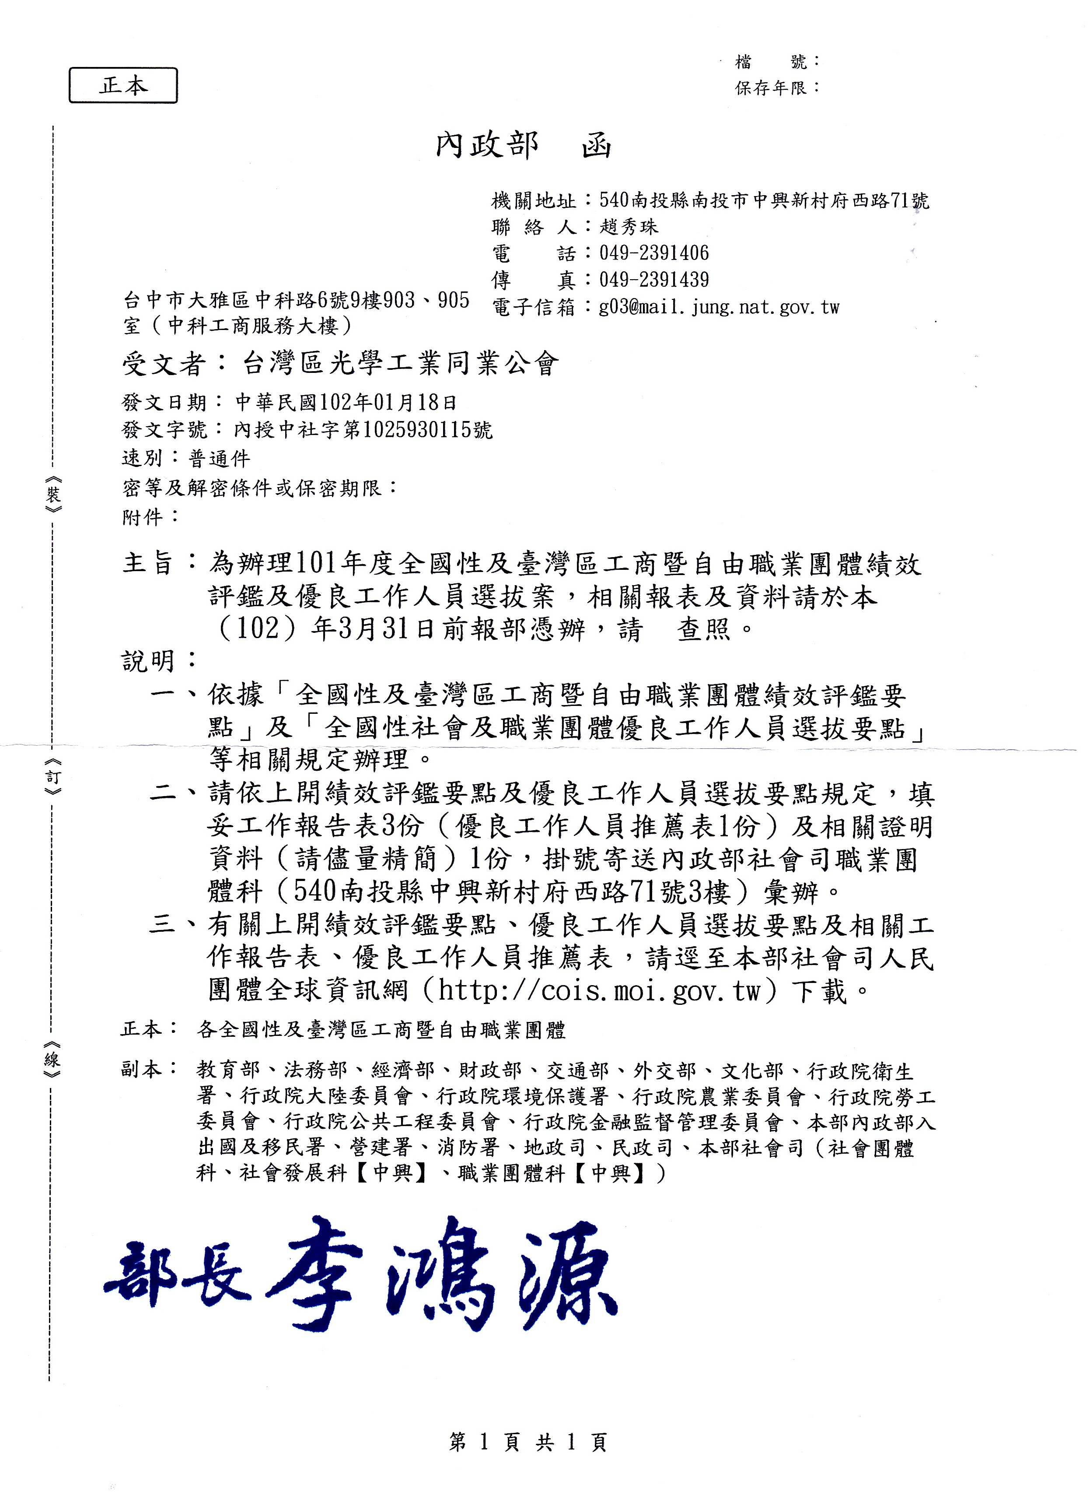

- 人才培訓委員會 102(上)職訓局「產業人才投資計畫」通過6個課程。
主辦單位 | 行政院勞工委員會職業訓練局
訓練單位 | 台灣區光學工業同業公會
班別名稱 | 非成像照明光學設計班 | 攝像鏡頭光學設計實務班 | 成像與非成像光學工程實務班 | 攝影機元件成像技術班 | 光機系統分析班 | 手機相機定焦變焦光學系統設計班
講師 | 鄭伊凱/助教:張國輝 | 何承舫 | 儀科中心講師群 | 陳俊右 | 徐名瑩 | 林宇仁
課程大綱 | 1.幾何光學概論  2.TracePro軟體教學  3.非成像光學原理導引  4.TracePro軟體進階教學  5.非成像光學設計方法  6.設計照明系統基礎操作  7.用TracePro設計照明系統  8.用TracePro進階優化照明系統  9.照明產品效能評估方法  10.應用Dialux 配光模擬  11.照明應用與專利實務分析  12.照明案例解讀並測驗 | 1.基礎光學(一)光學與相機鏡頭之發展、光學基本定義、光學材料特性  2.基礎光學(二)光線追跡與原理  3.光學設計概論(一)光學設計參數、規格制定  4.光學設計概論(二)像差理論、優化理論  5.光學設計概論(三)加工製作、容差分析與光學檢測  6.光學設計概論(四)鬼影、雜散光之分析以及抑制  7.光學設計與實務(一)光學設計與光學設計軟體基本設定與操作、優化與容差分析  8.光學設計與實務(二)設計與案例分析:消色差與複消色差原理與電腦輔助設計  9.光學設計與實務(三) 設計與案例分析:望遠鏡頭設計、逆焦式設計原理與電腦輔助設計  10.光學設計與實務(四)設計與案例分析:對稱式系統與雙高斯設計原理與電腦輔助設計  11.光學設計與實務(五)設計與案例分析:變焦系統設計與電腦輔助設計  12.光學設計與實務(六)設計演練與測驗 | 1.光學理論:光學設計參數、像差理論  2.成像光學(一)優化理論與容差分析  3.成像光學(二)個案分析  4.非成像光學(一)光線追跡與原理  5.非成像光學(二)設計與案例分析  6.特殊光學元件(一)微米光學設計技術  7.特殊光學元件(二)奈米光學  8.元件製作 (一)玻璃光學元件製作  9.元件製作 (二)超精密加工  10.光學量測 (一)光學特性檢測儀及原理  11.光學量測 (二)光學特性檢測儀及原理  12.光學量測 (三)成像品質評估  綜合測驗/心得報告 | 1.Camera攝影機組成基本結構  1-1光感知器(Sensor) 1-2控制器(micro control (uC))  1-3影像信號(video signal)  1-4參數  2.Camera攝影機電性介紹  2-1數位式Camera攝影機資料  2-2類比式Camera攝影機信號  3.Camera攝影機光學介紹  3-1攝影Camera lens種類  3-2攝影Camera lens組成  3-3攝影Camera lens要求  4.Camera 特性說明  4-1 CCD與CMOS特性  4-2 應用實例  4-3 實拍實例  4-4 Camera 故障分析  5.參數調整  5-1測試環境架設  5-2測試圖  5-3 測試儀器  5-4 Camera參數調整  6.問題研討  6-1問題研討  6-2分組報告 | 1,光學設計  2.有限元素分析  3.Zernike像差計算  4.格點轉換計算  5.鏡片Thermal & Deformation OPD分析  6.鏡片Stress OPD分析  綜合測驗/心得報告 | 1.幾何光學-近軸光學-矩陣光學  2.單透鏡最佳設計/光學軟體macro語言教學  3.三合鏡最佳設計  4.三合鏡最佳設計與應用  5.三片式手機相機初始結構設計  6.使用macro語言達成自動優化設計  7.雙合鏡最佳設計  8.兩片式手機相機初始結構設計與使用macro語言達成自動優化設計  9.兩群變焦系統初始設計與優化  10.變焦凸輪曲線計算  11.三群變焦系統初始設計與優化  12.變焦凸輪曲線計算並測驗綜合測驗
上課時間 | 3/23~5/4  每週六4/13休9:00-17:00 | 5/11~6/15  每週六9:00~16:00 | 4/202~5/25  每週六9:00-16:00 | 3/23~4/27  每週六9:00-16:00 | 5/4~5/18  每週六9:00~16:00 | 5/25~6/29  每週六9:00~16:00
上課時數 | 42小時 | 36小時 | 36小時 | 36小時 | 18小時 | 36小時
上課地點 | 新竹/  恆逸教育訓練中心 | 新竹/  恆逸教育訓練中心 | 新竹/  恆逸教育訓練中心 | 台中/  公會中科會所 | 台中/  公會中科會所 | 台中/  公會中科會所
費 用 | 9,500元  職訓局補助80%  學員自費1,900元 | 8,500元  職訓局補助80%  學員自費1,700元 | 8,000元  職訓局補助80%  學員自費1,600元 | 7,500元  職訓局補助80%  學員自費1,500元 | 4,500元  職訓局補助80%  學員自費900元 | 8,500元  職訓局補助80%  學員自費1,700元
招訓人數 | 20人 | 20人 | 20人 | 20人 | 20人 | 20人

◎經貿事務發展委員會
1. 102年度公會舉辦(限國外)或參加國際展覽之業務補助申請9個計畫。

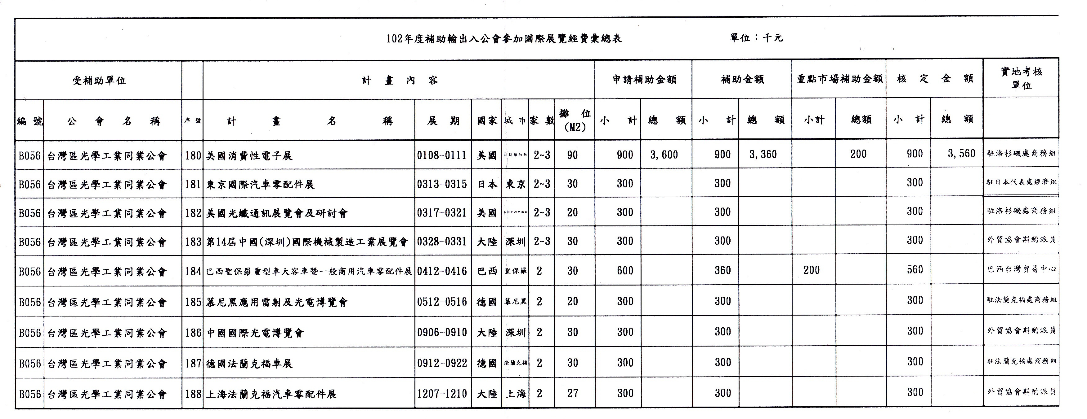

2. 6/18(二)~20(四) 2013台灣精密光學展＿台灣區光學工業同業公會形象館。

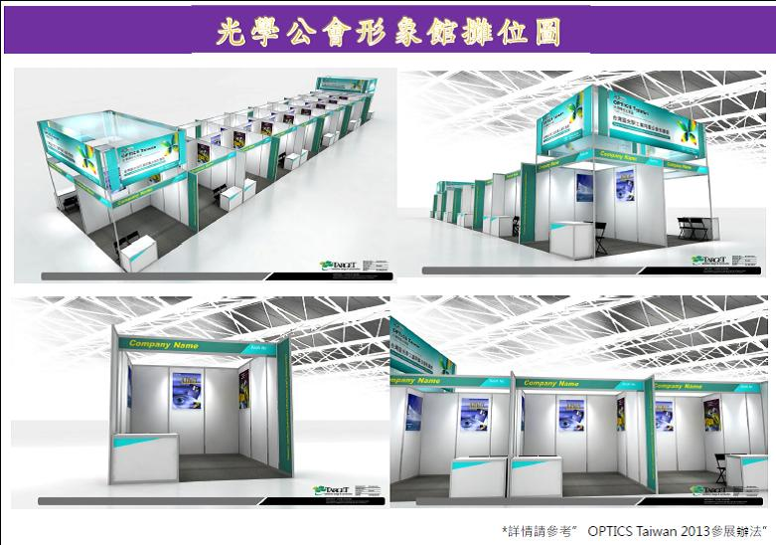
七、討論提案

【第一案】
案由：提請101年度歲入、歲出決算表，提請核議案。
說明：
1.依據公會章程第五十五條：本會應於年度終了後二個月內編具本年度工作報告、歲入歲出決算書連同收支對照表、資產負債表及財產目錄，提經理事會通過後，送請監事會審核，造具審核意見書，送還理事會，提經會員大會通過後，於三月底前報請主管機關核備。如會員大會未能及時召開，應先報主管機關，再於會員大會時提請追認。
2.101年度決算書(請參照附件)

決議：照案通過

【第二案】
案由：提請101年度工作報告書討論案。
說明：
1.依據公會章程第五十五條：本會應於年度終了後二個月內編具本年度工作報告、歲入歲出決算書連同收支對照表、資產負債表及財產目錄，提經理事會通過後，送請監事會審核，造具審核意見書，送還理事會，提經會員大會通過後，於三月底前報請主管機關核備。如會員大會未能及時召開，應先報主管機關，再於會員大會時提請追認。
2.101年度工作報告書(請參照附件)

決議：照案通過,請再補上理、監事個人及公司優良事蹟後,再一併寄送內政部且同時申請101年度「全國性及臺灣區工商暨自由職業團體績效評鑑」。

【第三案】
案由：愛璽有限公司申請退會案，擬請追認審議。
說明：
1.愛璽有限公司於102年01月09日來函說明公司營業項目改變,已非光學、光電相關產業,故申請退會。
2.上述公司依規定申請，並繳交相關證明文件完成退會申請案。(請參照附件)

決議：照案通過

【第四案】
案由：德璽實業股份有限公司申請入會案，擬請追認審議。
說明：

公司名稱 | 負責人 | 資本額 | 成立日期 | 申請日期入會日期 | 公司地址 | 電話 | 傳真 | 主要產品
德璽實業股份有限公司 | 歐峻榤 | 二千萬 | 1994/12/9 | 1/14 | 408台中市南屯區東興路二段186號10F-6 | 04-24734000 | 04-24711343 | 雷射雕刻機,微塵處理機…

上述公司依公會章程之規定申請加入會員，並依規定繳交相關證明文件完成入會申請案。

決議：照案通過

八、臨時動議

九、散會(餐會聯誼)

十、專題演講『精密光學元件與新應用發展』

2013年2月21日(四)
時間 | 議程 | 講師
13:00 ~ 13:30 | 報到
13:30 ~ 13:50 | 主辦單位致詞 | 光電科技工業協進會
13:30 ~ 13:50 | 貴賓致詞 | 台灣區光學工業同業公會  李源泉 理事長
13:50 ~ 14:00 | PIDA工作報告 | 光電科技工業協進會
14:00~14:40 | 微光學元件技術與應用 | 國立臺灣大學 光電所暨電機系  林晃巖 教授
14:40~15:20 | 有效掌握塑膠特性,提昇光學產品競爭力創造可能 | 科盛科技股份有限公司  黃招財 協理
15:20~16:00 | Nikon合成石英等光學材料及其應用介紹 | 日本尼康玻璃事業室  岡本直行 經理
16:00~16:30 | 茶敘交流 | 全體

